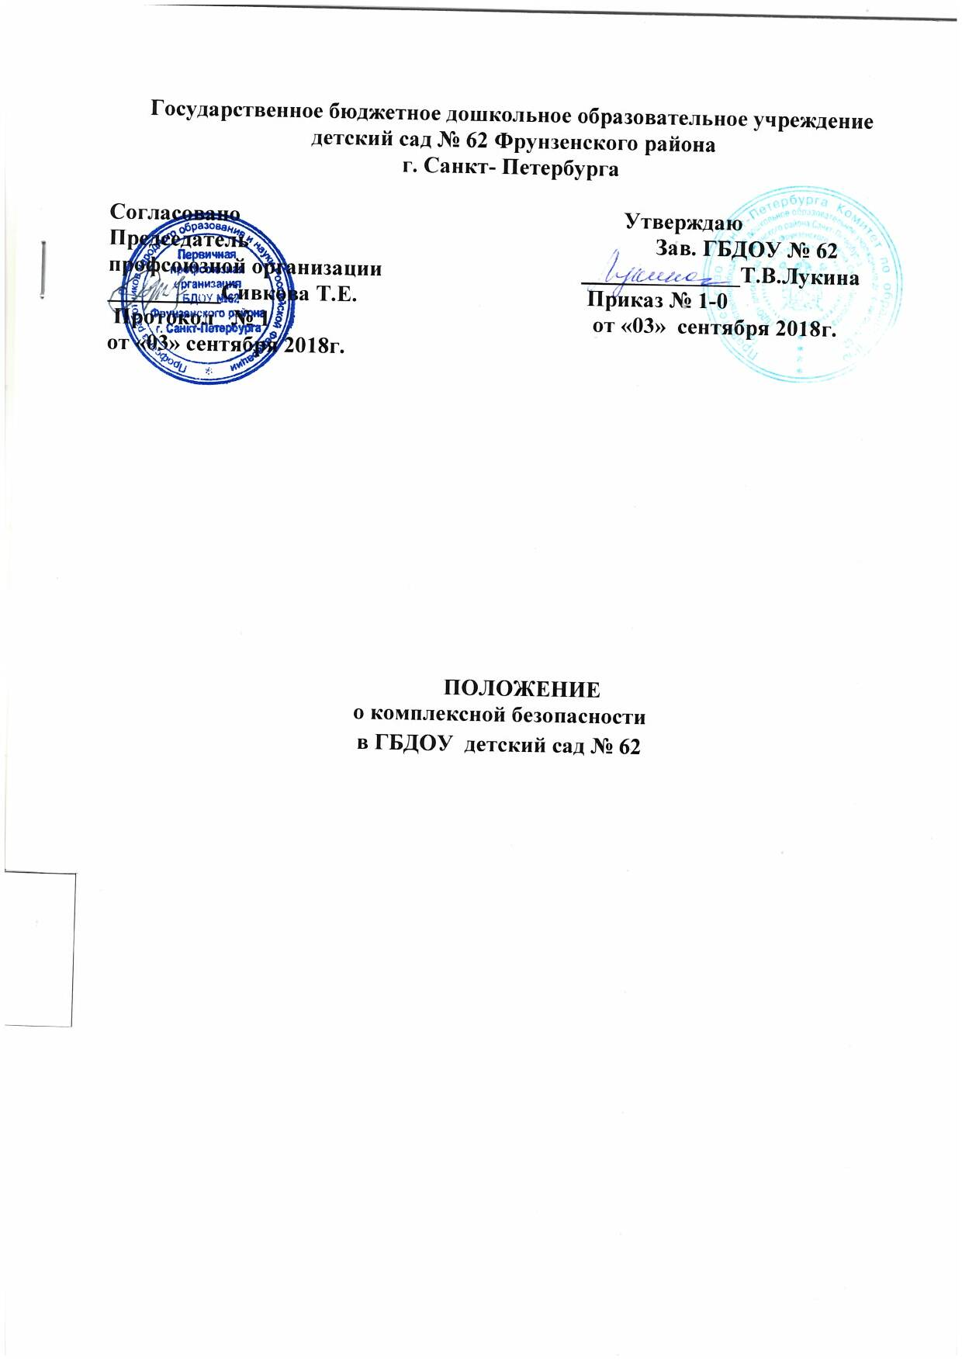1. Общие положения.
1.1. Безопасность образовательного учреждения.
"Безопасность - это состояние защищенности жизненно важных интересов личности, общества и государства от внутренних и внешних угроз" (Закон Российской Федерации "О безопасности").
1.2.Комплексная безопасность дошкольного образовательного учреждения - это совокупность мер и мероприятий образовательного учреждения, осуществляемых во взаимодействии с органами местного самоуправления, правоохранительными структурами, другими вспомогательными службами и общественными организациями, обеспечения его безопасного функционирования, а также готовности сотрудников и воспитанников к рациональным действиям в чрезвычайных ситуациях.
1.3.Система комплексной безопасности подразумевает состояние защищенности дошкольного образовательного учреждения от реальных и прогнозируемых угроз социального, техногенного и природного характера, обеспечивающее его безопасное функционирование. Поэтому нет важнее задачи для дошкольного образовательного учреждения, чем обеспечение безопасных условий проведения воспитательного процесса, которые предполагают гарантии сохранения жизни и здоровья воспитанников. Система комплексной безопасности ГБДОУ детский сад № 62 это комплекс мероприятий по направлениям:
- Охрана труда и безопасность образовательного процесса;
- Пожарная безопасность образовательного учреждения;
- Электробезопасность;
- Антитеррористическая безопасность;
- Защита ДОУ от чрезвычайных ситуаций;
- Информационная безопасность.
Под обеспечением комплексной безопасности понимают планомерную систематическую работу по всему спектру направлений:
- организационному, информационному, агитационному, обучающему. Обеспечение безопасности дошкольного образовательного учреждения;
- первостепенная обязанность заведующего ДОУ;
Заведующий и ответственные, назначенные приказом ДОУ, за безопасность отвечают:
- за организацию работы по обеспечению безопасности воспитательного процесса;
- за обеспечение контроля выполнения требований локальных нормативно- правовых актов по безопасности;
- за своевременное представление воспитанникам и персоналу оперативной информации по безопасности и принятым в ДОУ решениям и мерам;
2. Обеспечение мероприятий по охране труда и безопасности образовательного процесса.
2.1. Дошкольное образовательное учреждение обеспечивает:
• Организацию в ДОУ деятельности по охране труда и учебы для планирования, координации и контроля за соблюдением работниками и обучающимися законодательных и иных нормативных актов по охране труда и обеспечению безопасности образовательного процесса;
• Назначение ответственного по охране труда, приказом заведующего;
• Финансирование мероприятий по созданию здоровых и безопасных условий труда и образовательного процесса в соответствии с законодательными и иными нормативными правовыми актами по охране труда и здоровья;
• Обучение и проверку знаний, требований охраны труда, руководителей в установленные сроки, организацию обучения, по охране труда, отдельных категорий работников;
• В установленном порядке обучение безопасным методам и приемам выполнения работ, проведение инструктажа по охране труда, проверку их знаний требований охраны труда, разработку, утверждение и пересмотр инструкций по охране труда и обеспечению безопасности образовательного процесса для работников и обучающихся;
• Недопущение к работе лиц, не прошедших в установленном порядке обучение, инструктаж, и проверку знаний требований охраны труда;
• Проведение обязательных предварительных (при поступлении на работу) и периодических (в течение трудовой деятельности) медицинских осмотров работников;
• Недопущение работников к выполнению ими трудовых обязанностей без прохождения обязательных медицинских осмотров или при наличии у них медицинских противопоказаний;
• Обязательное социальное страхование от несчастных случаев на производстве и профессиональных заболеваний;
• Организацию и проведение расследования в установленном Правительством РФ порядке несчастных случаев на производстве и профессиональных заболеваний, а также расследования в установленном Министерством образования и науки РФ порядке несчастных случаев с воспитанниками;
• Принятие мер по предотвращению аварийных ситуаций, сохранению жизни и здоровья работников и обучающихся при возникновении таких ситуаций, в том числе по оказанию пострадавшим первой помощи;
• Предоставление беспрепятственного допуска должностных лиц органов государственного управления охраной труда, органов государственного надзора и контроля за соблюдением требований охраны труда, органов Фонда социального страхования Российской Федерации при проведении проверок условий и охраны труда, соблюдения установленного порядка расследования несчастных случаев на производстве и профессиональных заболеваний;
• Предоставление органам государственного управления охраной труда, органам государственного надзора и контроля за соблюдением требований охраны труда информации и документов, необходимых для осуществления ими своих полномочий;
• Выполнение предписаний представителей органов государственного надзора и контроля за соблюдением требований охраны труда и рассмотрение представлений уполномоченных лиц по охране труда профессионального союза или трудового коллектива об устранении выявленных нарушений законодательных и иных нормативных правовых актов по охране труда;

3. Обеспечение мероприятий пожарной безопасности.
Основная концепция и требований по пожарной безопасности определены и сформулированы в Федеральном законе РФ от 21.12.1994 № 69- ФЗ "О пожарной безопасности", Техническом регламенте о требованиях пожарной безопасности ФЗ- №123 от 22.07.2008г., Правилах противопожарного режима в РФ, Постановление Правительства №390 от 25.04.2012 г.
3.1. Дошкольное образовательное учреждение обеспечивает:
• Соблюдение нормативно-правовых актов, правил и требований пожарной безопасности, а также проведение противопожарных мероприятий;
• Необходимое наличие первичных средств пожаротушения в соответствии с нормами, установленных «Правилами противопожарного режима в РФ» Постановление Правительства РФ от 25 апреля 2012 г. N 390.
• Неукоснительное выполнение требований Госпожнадзора по устранению недостатков по пожарной безопасности;
• Совершенствование системы оповещения о пожаре и эвакуации людей при пожаре;
• Перезарядку огнетушителей (в сроки, согласно паспорта) или ремонт при падении давления в огнетушителе ниже допустимого уровня по показаниям манометра;
• Защиту от пожара электросетей и электроустановок, приведение их в противопожарное состояние;
• Содержание в надлежащем состоянии путей эвакуации и запасных выходов; Содержание подвальных и чердачных помещений в соответствии с требованиями безопасности.
• Регулярное проведение учебных тренировок по эвакуации людей из здания ДОУ.
• Регулярное проведение инструктажей по ПБ, а так же обучение детей и сотрудников.

Наиболее важными локальными нормативно-правовыми документами являются:
- Положение о противопожарном режиме;
- Приказ о противопожарном режиме в ДОУ;
- Приказ о назначении ответственных за противопожарное состояние помещений;
- Инструкция о мерах пожарной безопасности ДОУ, в соответствии с ППР.
- План-схема эвакуации воспитанников при пожаре;
• Обеспечение ПБ конкретизируется в приказах заведующего ДОУ, по вопросам обеспечения безопасности, в течение всего учебного года в зависимости от конкретной обстановки.
• Главная цель по обеспечению ПБ в дошкольном образовательном учреждении:
- сохранение жизни и здоровья воспитанников и персонала за счет высокой степени противопожарного состояния ДОУ, исключения предпосылок к возгоранию и возникновению пожара.
4. Обеспечение электробезопасности.
Основными нормативными документами, регламентирующими требования по электробезопасности, являются Правила устройства электроустановок (ПУЭ) и Правила технической эксплуатации электроустановок потребителей (ПТЭЭП).
4.1.Дошкольное образовательное учреждение обеспечивает:
• Наличие приказов и другой распорядительной документации;
• Наличие инструкций по электробезопасности;
• Проведение инструктажа;
• Обучение ответственного за электрохозяйство ДОУ;
Соответствие требований к электросетям и электроустановочным изделиям.
- Светильники надежно подвешены к потолку и имеют светорассеивающую арматуру.
Запрещается устройство нестандартных (самодельных) электронагревательных приборов, воздушных линий электропередачи и наружных электропроводок, проложенных по территории образовательного учреждения с нарушением требований ПУЭ.
5. Обеспечение антитеррористической защищенности и противодействия терроризму и экстремизму.
Организация противодействия терроризму регламентируется основными законодательными актами и иными нормативными правовыми документами: - Закон РФ от 05.03.1992 N 2446-1 (ред. от 26.06.2008) "О безопасности" - Федеральный закон от 06.03.2006 № 35-Ф3 "О противодействии терроризму"; - Указ Президента РФ от 15.02.2006 №116 "О мерах по противодействию терроризму"; - Постановление Правительства РФ от 15.09.1999 № 1040 "О мерах по противодействию терроризму"; - другие федеральные законы, нормативные правовые акты Президента РФ, нормативные правовые акты Правительства РФ.
5.1. ДОУ обеспечивает:
• Систематическую работу по антитеррористической защищенности.
• Проведение совещаний, инструктажей и планерок по вопросам противодействия терроризму и экстремизму;
• Организацию взаимодействия с правоохранительными органами и другими службами.
• Наличие и рабочее состояние технических средств охраны (КТС, АПС)
• Наличие физической охраны ДОУ (сторожа).
• Непосредственную разработку локально-правовых документов ДОУ:
- Приказы заведующего, конкретизирующие и координирующие мероприятия по антитеррористической защищенности ДОУ;
- Положение об организации контрольно-пропускного режима ДОУ;
- Паспорт антитеррористической защищенности дошкольного образовательного учреждения;
- Инструкции, памятки.
• Обеспечение охраны ДОУ, в соответствии с положением о контрольно-пропускном режиме ДОУ.
6. Гражданская оборона и защита от чрезвычайных ситуаций.
Система ГО и ЧС в ДОУ, организуется и планируется на основании ФЗ “О защите населения и территорий от ЧС природного и техногенного характера” от 21.12.94 г. № 68 и ФЗ “О гражданской обороне” от 12.02.98 г. № 28 и в соответствии с Постановлениями Правительства РФ №547 от 4.09.03г. “О порядке подготовки населения в области защиты от ЧС природного и техногенного” и от № 841 2.10.2000 г. “Об утверждении Положения об организации обучения населения в области ГО” (в ред. ППРФ № 501), а также “Организационных указаний МЧС по обучению населения в области ГО и защиты от ЧС на 2006–2011 г.”
6.1.Дошкольное образовательное учреждение обеспечивает:
• Создание системы оповещения постоянного состава образовательного учреждения;
• Организацию управления и взаимодействия с соседними организациями, территориальными органами управления и силами ГО.
7. Информационная безопасность.
Обеспечение информационной безопасности регламентируется Конституцией Российской Федерации, Трудовым Кодексом Российской Федерации, Федеральным законом от 27.07.2006 N 149-ФЗ "Об информации, информационных технологиях и о защите информации", Федеральным законом от 27.07.2006 N 152-ФЗ "О персональных данных", иными нормативно - правовыми актами, действующими на территории Российской Федерации.
7.1.Дошкольное образовательное учреждение обеспечивает:
• Обработку персональных данных исключительно, в целях обеспечения соблюдения Конституции Российской Федерации, законов и иных нормативных правовых актов РФ и РТ.
Содействия, субъектам персональных данных в трудоустройстве, продвижении по службе, обучении, контроля количества и качества выполняемой работы, обеспечения личной безопасности субъекта персональных данных и членов его семьи, а также в целях обеспечения сохранности принадлежащего ему имущества.

• Защиту персональных данных:
- сведения, содержащиеся в основном документе, удостоверяющем личность субъекта;
- информация, содержащаяся в трудовой книжке работника;
- информация, содержащаяся в страховом свидетельстве государственного пенсионного страхования;
- сведения об образовании, квалификации или наличии специальных знаний или подготовки;
- сведения, содержащиеся в свидетельстве о постановке на учет физического лица в налоговом органе на территории Российской Федерации;
- сведения о семейном положении работника;
- информация медицинского характера, в случаях, предусмотренных законодательством;
- сведения о заработной плате работника;
- сведения о социальных льготах;
- сведения о наличии судимостей;
- место работы или учебы членов семьи;
- содержание трудового договора;
- подлинники и копии приказов по личному составу;
- основания к приказам по личному составу;
- документы, содержащие информацию по повышению квалификации и переподготовке сотрудника, его аттестация, служебное расследование;
- сведения о награждении государственными наградами Российской Федерации, присвоении почетных, воинских и специальных званий и т.п.;
• Руководство своих действий на основании законодательства Российской Федерации и внутренних локальных актов ДОУ:
- положение об обработке и защите персональных данных работников;
- положение о защите, хранении, обработке и передаче персональных данных воспитанников (обучающихся).

